ЛОГОПЕДИЧЕСКОЕ ЗАНЯТИЕ
НА ТЕМУ:
«ПРЕДЛОГИ»

Тема: «Предлоги»
Цели: Сформировать представление о смысловой значимости предлогов. Дать представление учащимся о предлоге как отдельном слове. Сформировать навык предложного управления. Научить детей правильно произносить предлоги, а затем писать их. Развивать словарный запас, самоконтроль учащихся.
Оборудование: презентация к занятию, раздаточный и наглядный материал.
Ход занятия:
- 1. Оргмомент.
Прозвенел звонок,
Начинаем наш урок.
- 2. Работа над артикуляционным аппаратом.
Ень – ень – ень – на улице осень,
Ерг – ерг – ерг – день недели четверг,
Бря – бря – бря – сегодня ……..
- 3. Работа над мелкой моторикой.

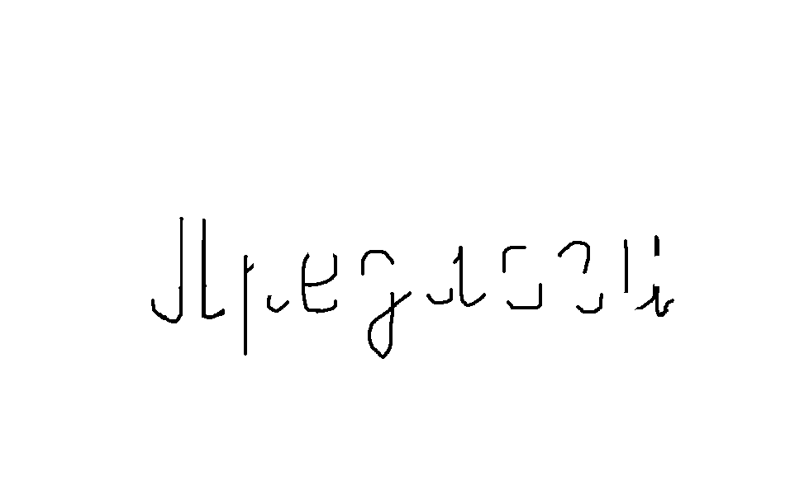
Допишите буквы и прочитайте получившееся слово.
(СЛАЙД 1)
- 4. Изучение нового материала.
- Грамматическая сказка:
Жили в одном из городов Предлоги. Были они такие драчуны и забияки, что один раз так сильно поссорились с другими словами, что те очень обиделись на задир. Предлоги поссорились с обидчивыми словами. Они переехали в другой дом и даже перестали разговаривать с бывшими соседями. Постепенно они совсем отдалились.
Так предлоги стали отдельными словами. Делать нечего. Раз уж случилась такая ссора навек, решили записать в книгу Правил это событие, ставшее потом правилом: Предлог – это слово и с другими словами пишется всегда раздельно.
(СЛАЙД 2)
- Беседа о предлогах:
- Слово «ПРЕДЛОГ» в переводе с греческого языка означает «стоит перед словом». Всего предлогов очень много. С некоторыми из них мы и познакомимся с Вами на занятии.
Сейчас посмотрите на экран и ответьте на вопрос: Кто и где находится по отношению к дому?
(СЛАЙД 3)
- 5. Закрепление изученного материала.
- Сейчас выполним задания по карточкам.
Задание: Внимательно посмотрите на картинку и постарайтесь составить предложения, используя самые различные предлоги.
(СЛАЙД 4,5,6,7,8)
- Физминутка

Задание: Найдите в тексте предлоги и назовите их.
Вороны часто ночуют в парках на деревьях. Глухари ночуют в лесах под снегом. Зима – тяжелое время года для птиц. Трудно спасаться от врагов.
Задание: Подберите подходящие по смыслу предлоги и напишите их.
Плывёт ______ реке, сделал _______ бумаги, вышел _______ дома, сверкает _______ солнце, играет _____ хоккей, летит _______ города, убежал ____ волка.

Задание: Прочитайте предложения. Вставьте пропущенные предлоги.
_________ цветком кружит шмель. Бабочки перелетают____ цветка ______ цветок. _______ траве жужжит жук.

Задание: Прочитайте рассказ с картинками. Назовите вставленные предлоги.
(СЛАЙД 9,10)
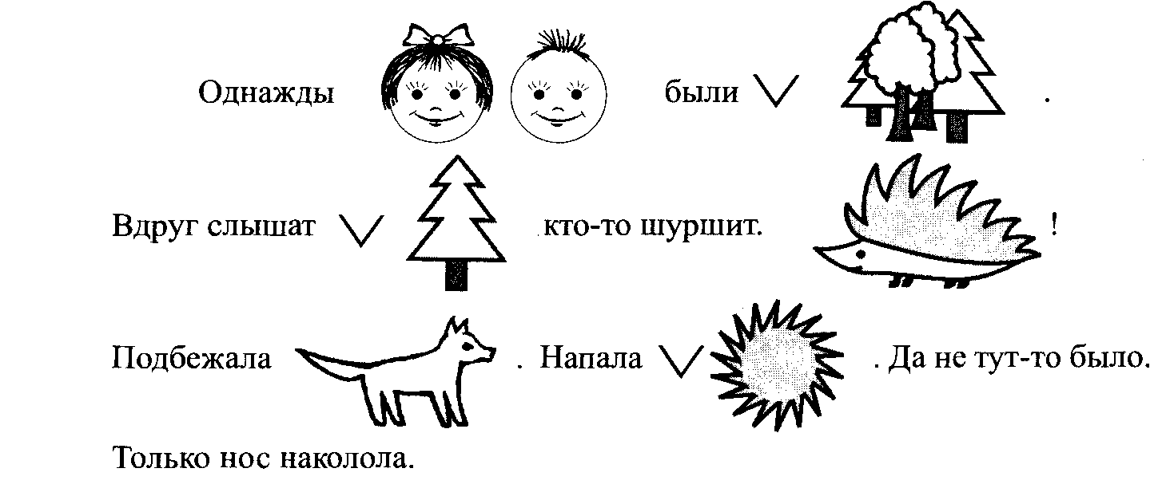
Ответ: Однажды ребята были в лесу. Вдруг слышат, в лесу кто-то шуршит. Ёж! Подбежала собака. Напала на ежа. Да не тут-то было. Только нос наколола.
- 7. Итог занятия
Что нового Вы узнали на занятии? Что больше запомнилось и понравилось?
- 8. Рефлексия
Ребята, я предлагаю заполнить письмо, где Вы сможете выразить свое мнение о нашем занятии.
Вот и прошло незаметно время.
На занятии мне было_____________________________________________________.
Я хочу сказать, что больше всего на занятии понравилось____________________________________________________________________________________________________________________________________.
У меня настроение___________________________________.
Наше занятие окончено. Всем спасибо за работу.

